**Projeto Integrador 2º Semestre - DSM**

**Disciplinas:**

Banco de Dados

Desenvolvimento Web II

Engenharia de Software II

**Professores:**

Bruno

Nilton

Orlando

**Grupo(5) / Nome da Empresa: KAIZEN**

Sistema: contra

|  |
| --- |
| **Integrantes** |
| Gabriel de Oliveira Souza |
| Pedro Mira Nicolau |
| Flávio Luís Coelho de Araújo |
| Athos Sperber da Cunha |
|  |

Fatec Araras

2024

**FICHA DE CONTROLE - PROJETO INTERDISCIPLINAR**

**DISCIPLINA CHAVE: Engenharia de Software II - PI II**

**PROFESSOR: Bruno Henrique de Paula Ferreira**

**GRUPO:** Nome do grupo **SEMESTRE:** Escolher um item.

**TÍTULO DO PROJETO: SSU – Agendamento de Saúde Único**

**DATA DA APRESENTAÇÃO: 25/06/2024**

**NOTA:**

**INTEGRANTES DO GRUPO:** Nome grupo

|  |  |
| --- | --- |
| **Nome** | **Nota Individual** |
| Gabriel de Oliveira Souza |  |
| Pedro Mira Nicolau |  |
| Flávio Luís Coelho de Araújo |  |
| Athos Sperber da Cunha |  |
|  |  |
|  |  |
|  |  |
|  |  |
|  |  |
|  |  |

**Araras, 25 de junho de 2024**

**__________________________________**

**Professor Bruno Henrique de Paula Ferreira**

Sumário

1. Apresentação da Empresa 4

1.1 Missão 4

1.3 Valores 5

2. Visão geral do sistema 6

Nesta seção, apresentaremos uma visão geral do sistema Kaizen, destacando seus principais objetivos, funcionalidades e requisitos. 6

2.1 Objetivos do projeto 6

O Kaizen tem como objetivo principal promover a saúde e o bem-estar dos usuários, incentivando a prática de atividades físicas e a adoção de hábitos saudáveis. Além disso, visa oferecer uma plataforma intuitiva e completa para a gestão de treinos, alimentação e monitoramento do progresso fitness. 6

2.3 Técnica de levantamento de requisitos 6

2.4 Requisitos funcionais 6

2.4 Requisitos não funcionais 6

3. Documentação do Sistema 7

3.1 Metodologia de Desenvolvimento 8

3.2 Diagramas UML 8

Diagrama de caso de uso 8

Diagrama de classes 9

Diagrama de sequência 10

3.3 Modelo Conceitual 10

3.4 Modelo lógico 10

3.5 Modelo Físico 10

3.6 Tecnologias Utilizadas 10

3.7 Interface do usuário 10

3.8 Funcionalidades Implementadas 10

4. Testes e Qualidade 11

5. Considerações Finais 11

# Apresentação da Empresa

A Kaizen é uma empresa dedicada a facilitar o acesso de pessoas a programas que promovem saúde e bem-estar, incentivando a prática de um estilo de vida mais saudável. Nosso aplicativo reúne diversos recursos e guias para auxiliar os usuários em sua jornada de autotransformação e melhoria contínua.



## Missão

Nossa missão é capacitar indivíduos a assumirem o controle de suas práticas diárias, promovendo a prevenção de doenças, melhorando o condicionamento físico e auxiliando na organização de uma rotina fitness. Queremos oferecer ferramentas e conhecimentos que possibilitem uma vida mais saudável e equilibrada.

* 1. Visão

Kaizen aspira ser uma referência no mercado fitness, estabelecendo a maior comunidade de entusiastas de saúde e bem-estar no Brasil. Nosso objetivo é revolucionar o estilo de vida dos brasileiros, promovendo hábitos saudáveis e uma vida ativa.

# Valores

* Evolução Contínua: Acreditamos na melhoria constante e no desenvolvimento pessoal e físico dos nossos usuários.
* Saúde e Bem-Estar: Priorizamos a saúde integral dos nossos usuários, proporcionando recursos que promovem um estilo de vida saudável.
* Impacto Positivo: Buscamos causar um impacto positivo em todos que interagem com nosso aplicativo, incentivando uma mudança de hábitos benéfica e duradoura.
* Comunidade: Valorizamos a construção de uma comunidade forte e unida, onde os usuários podem se apoiar e inspirar mutuamente.

1.4 Link Repositório

<https://github.com/pedromnicolau/Projeto-PI-Kaizen>

# Visão geral do sistema

## Nesta seção, apresentaremos uma visão geral do sistema Kaizen, destacando seus principais objetivos, funcionalidades e requisitos.

## Objetivos do projeto

## O Kaizen tem como objetivo principal promover a saúde e o bem-estar dos usuários, incentivando a prática de atividades físicas e a adoção de hábitos saudáveis. Além disso, visa oferecer uma plataforma intuitiva e completa para a gestão de treinos, alimentação e monitoramento do progresso fitness.

## Técnica de levantamento de requisitos

Requisitos e Funcionalidades Principais

Os requisitos do sistema foram definidos com base nas necessidades dos usuários e incluem funcionalidades essenciais para alcançar os objetivos do projeto.

## Requisitos funcionais

• Autenticação de Usuário: Permite que os usuários façam login no sistema utilizando um nome de usuário e senha.

• Gestão de Usuários: Permite que os usuários modifiquem suas próprias informações no perfil.

• Gerenciamento de Conteúdo: Permite que os usuários criem e personalizem treinos, exercícios, refeições, alimentos e cronômetros.

• Cronômetro: Oferece a opção de utilizar cronômetros como uma forma alternativa às repetições no treino.

## 2.4 Requisitos não funcionais

Requisitos do Produto:

* Segurança: O sistema deve garantir a segurança das informações dos usuários utilizando técnicas básicas de proteção de senha.
* Desempenho: O sistema deve manter tempos de resposta rápidos para operações principais, como criação de exercícios e refeições.
* Usabilidade: A interface de usuário deve ser intuitiva e fácil de usar.

Requisitos Organizacionais:

* Escalabilidade: O sistema deve ser facilmente ajustável para acomodar um aumento moderado no número de usuários.
* Disponibilidade: O sistema deve estar disponível para uso da maioria dos usuários durante a maior parte do tempo, com períodos mínimos de inatividade para manutenção programada.
* Backup e Recuperação: Deve ser implementado um sistema de backup regular para garantir a segurança dos dados dos usuários, com procedimentos de recuperação definidos em caso de falha no sistema.
* Requisição via API: O sistema requeri informações nutricionais de alimentos para a criação de refeições.

Requisitos Externos:

* Compatibilidade: O sistema deve ser compatível com os navegadores mais comuns.
* Documentação: Deve haver uma documentação clara e abrangente do sistema.

**2.5 Cronograma**

|  |  |  |  |  |  |  |  |  |
| --- | --- | --- | --- | --- | --- | --- | --- | --- |
| **Tarefas** | **19/03** | **19/03 a**  **24/03** | **24/03 a**  **07/04** | **07/04 a 21/04** | **21/04 a 05/05** | **05/05 a 19/05** | **19/05 a 02/06** | **11/06** |
| Definição Grupos | X |  |  |  |  |  |  |  |
| Criação Empresa |  | X |  |  |  |  |  |  |
| Escopo Sistema |  |  | X |  |  |  |  |  |
| Requisitos |  |  | X | X | X |  |  |  |
| Diagramas |  |  | X | X | X | X | X |  |
| Protótipo |  |  |  |  | X | X | X |  |
| Documentação |  | X | X | X | X | X | X |  |
| Entrega |  |  |  |  |  |  |  | X |
| Apresentação |  |  |  |  |  |  |  | X |

# Documentação do Sistema

Neste capítulo, são apresentados os documentos técnicos que descrevem os aspectos fundamentais do sistema desenvolvido, fornecendo uma base sólida para compreensão e manutenção futura. A documentação é uma parte essencial do processo de desenvolvimento de software, pois oferece um registro detalhado das decisões tomadas e das características do sistema.

## Metodologia de Desenvolvimento

Conjunto de processos, práticas e diretrizes que guiam o ciclo de vida do desenvolvimento de software, desde a concepção até a entrega e manutenção do produto final. Ela define como o trabalho é organizado, como as decisões são tomadas e como as atividades são realizadas ao longo do projeto. Uma metodologia pode ser ágil, como o Scrum ou o Kanban, ou tradicional, como o modelo em cascata.

## 3.2 Diagramas UML

## Diagrama de caso de uso

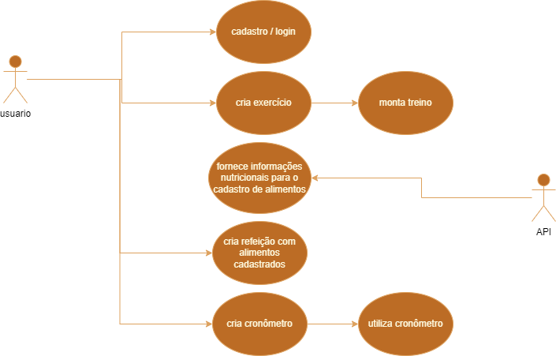

## Diagrama de classes

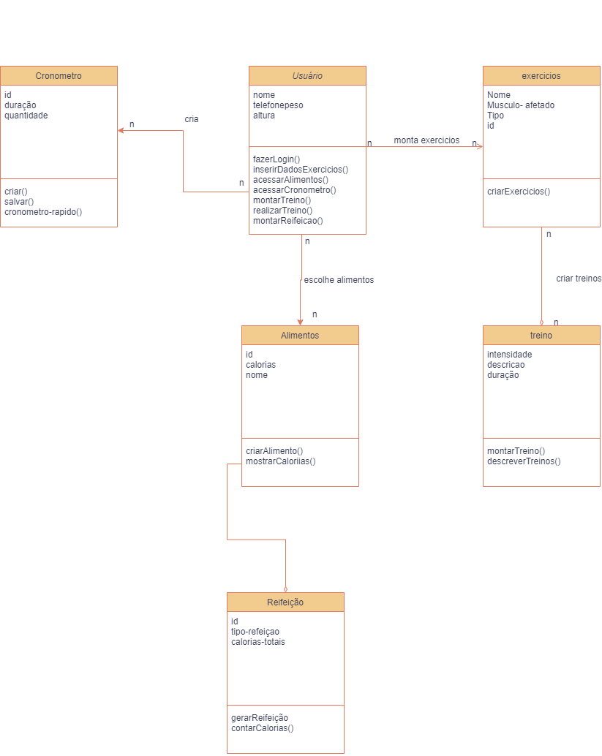

## Diagrama de sequência

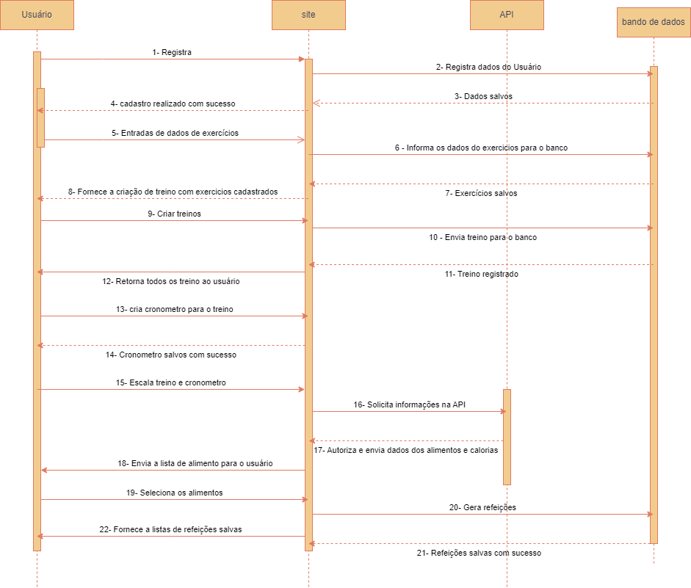

## Modelo Conceitual

## Modelo lógico

## Modelo Físico

## Tecnologias Utilizadas

## 3.7 Interface do usuário

## 3.8 Funcionalidades Implementadas

# Testes e Qualidade

4.1 Estratégia de Testes: Descrever a estratégia de testes adotada

4.2 Resultados dos Testes: Apresentar os resultados dos testes realizados

4.3 Garantia da Qualidade: Descrever as práticas adotadas para garantia da qualidade

4.4 Requisitos mínimos de hardware e software para o sistema

4.5 Contrato para desenvolvimento de software

# Considerações Finais

Conclusão: Concluir o trabalho e destacar aprendizados

Contribuições Individuais: Descrever as contribuições individuais de cada membro da equipe

Referências: Listar todas as fontes consultadas durante o trabalho